Übersicht zum Lernspiel „Geld-Memory“

  - Umfang und Anwendungsmöglichkeiten

Dauer: | 15 bis 20 Min.
Jahrgangsstufen: | ab Klasse 1
Schulformen: | Grundschule, Förderschule
Fächerbezug: | Mathematik
Dieses Lernspiel lässt sich sehr gut für eine Vertretungsstunde nutzen.

  - Voraussetzungen zur Durchführung des Lernspiels

Erforderliche Vorkenntnisse
- Fachlich-inhaltlich: Die Schülerinnen und Schüler müssen die Addition im Zahlenraum bis 10, später bis 20, beherrschen. Sie müssen zudem die Wörter „Euro“ und „Cent“ kennen und lesen können.

- Methodisch: Für dieses Lernspiel sind keine spezifischen methodischen Vorkenntnisse aufseiten der Schülerinnen und Schüler notwendig. Kenntnis des Spiels „Memory“ sind von Vorteil, aber nicht zwingend erforderlich.

Erforderliche technische Ausstattung
- Dieses Spiel können Sie vollkommen analog mit Ihren Schülerinnen und Schülern spielen. Dafür müssen Sie das Spiel lediglich in der benötigten Anzahl ausdrucken.

  - Lernziele & Kompetenzen

In dieser Unterrichtseinheit erwerben bzw. stärken die Schülerinnen und Schüler folgende Kompetenzen.

Sachkompetenz
- Die Schülerinnen und Schüler können alle Euro- und Euro-Cent-Münzen anhand ihres Aussehens und ihres Nennwertes voneinander unterscheiden.

- Sie können die Nennwerte verschiedener Münzen im Zahlenraum bis 10, bei Nutzung der Erweiterung bis 20, addieren.

- Sie können die Abbildungen den Beträgen zuordnen und umgekehrt.

Methodenkompetenz
- Die Schülerinnen und Schüler können sich mithilfe von visuellen Merkmalen (insbesondere Position/Anordnung) Informationen merken.

- Sie können aus bereits gewonnen Informationen Rückschlüsse ziehen (insbesondere mögliche Abbildungen/Beträge auf noch verdeckten Karten per Ausschlussverfahren eingrenzen).

Selbst- und Sozialkompetenz
- Die Schülerinnen und Schüler können mit Sieg oder Niederlage umgehen.

- Sie können Regeln befolgen und andere auf die Einhaltung von Regeln hinweisen.

- Sie können ein Spiel zu Ende spielen, auch wenn sie selbst im Rückstand sind.

  - Ähnliche Lernspiele

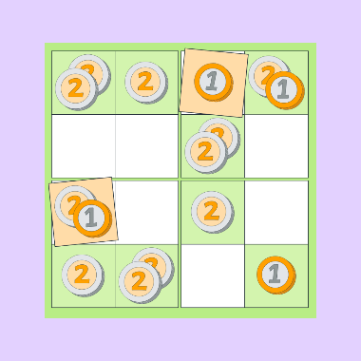 | Lernspiel „Geld-Sudoku“  Dauer: variabel, bis zu 45 Min.  Jahrgangsstufen: ab Klasse 1  Schulformen: Grundschule, Förderschule  Fächer: Mathematik  Zum Spiel

